Міністерство освіти і науки України
Національний технічний університет України
“Київський політехнічний інститут ім. Ігоря Сікорського”
Факультет інформатики та обчислювальної техніки
Кафедра автоматизованих систем обробки інформації та управління

ЗВІТ
про виконання лабораторного практикуму з теми:
“ Двовимірні та багатовимірні масиви”
Варіант № 4

Виконав: студент групи ІП-91
Вакалюк Богдан Тарасович
Прийняв: ассистент
Лебідь Сергій Олександрович
29.11.2019

- Умова задачі:
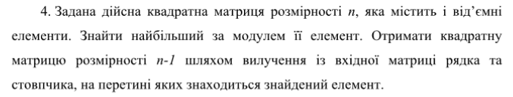
- Блок схема вирішення задачі:
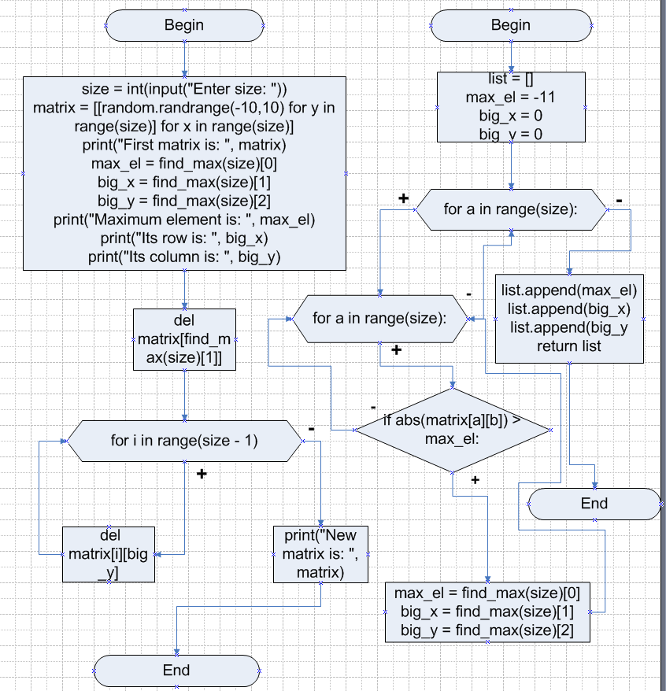

- Текст усіх файлів проекту:
#creating a matrix

import random
size = int(input("Enter size: "))
matrix = [[random.randrange(-10,10) for y in range(size)] for x in range(size)]
print("First matrix is: ", matrix)

#finding the biggest element

def find_max(size):
list = []
max_el = -11
big_x = 0
big_y = 0
for a in range(size):
for b in range(size):
if abs(matrix[a][b]) > max_el:
max_el = abs(matrix[a][b])
big_x = a
big_y = b
list.append(max_el)
list.append(big_x)
list.append(big_y)
return list

result = find_max(size)
max_el = result[0]
big_x = result[1]
big_y = result[2]

print("Maximum element is: ", max_el)
print("Its row is: ", big_x)
print("Its column is: ", big_y)

#changing the matrix

del matrix[find_max(size)[1]]
for i in range(size - 1):
del matrix[i][big_y]
print("New matrix is: ", matrix)
Або ж знімок екрану:
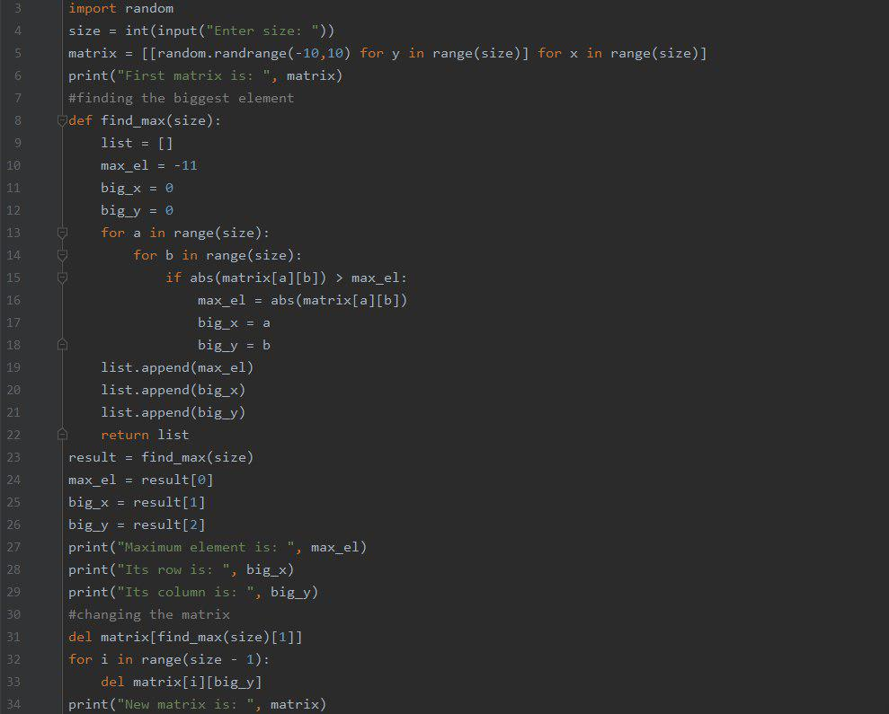

- Копії екранних форм результатів з поясненнями:
Розглянемо перший випадок, нехай розмірність нашої матриці = 3, тоді:
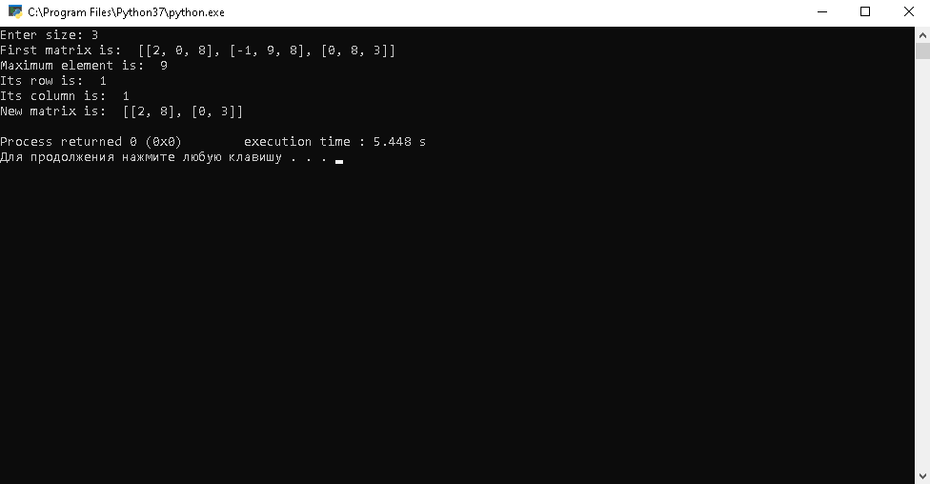
Отже, бачимо що наш наш найбільший елемент по модулю = 9, також нижче вказано індекс цього елементу (місце розташування) і нашу нову матрицю, в якій немає стовпців і рядків на яких розташовувався наш елемент.
Розглянемо другий випадок, нехай розмірність нашої матриці = 5, тоді:
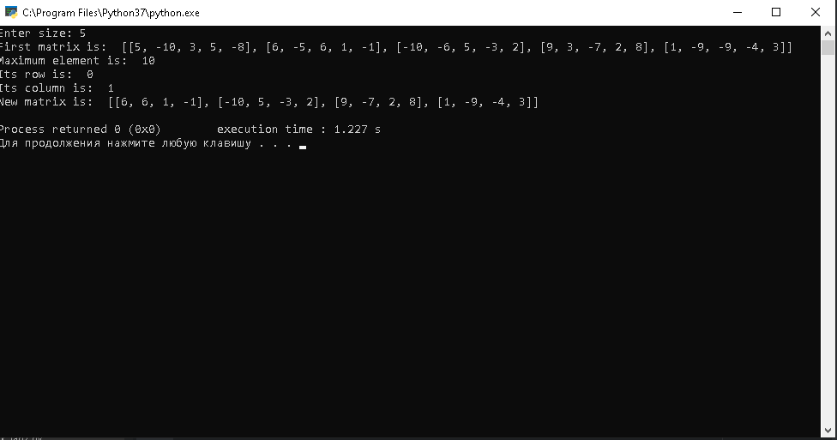
Маємо найбільший елемент по модулю = 10, алгоритм такий же як і в першому випадку, тільки розмірність матриці 5х5.

- Висновок, що містить обгрунтування коректності розробленого проекту:
Ми розглянули тему “ Двовимірні та багатовимірні масиви”

Я опанував технологію використання, в своєму випадку, двовимріних масивів даних (матриць), розглянув приклад програм та теоритичні відомості з данної теми, навчився розробляти алгоритми та програми із застосуваннями матриць.

